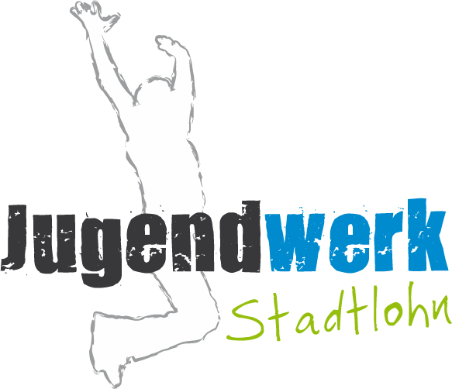
Einverständniserklärung für Aktionen im Herbstferienprogramm des Jugendwerk Stadtlohn e.V.

Sie haben Ihre Tochter oder Ihren Sohn zu einer Aktion vom Jugendwerk Stadtlohn e.V. angemeldet!
Bitte füllen Sie den Zettel sorgfältig aus und bringen diesen am Tag der Aktion mit.
Sollte die Einverständniserklärung am Tag der Aktion nicht vorliegen, kann Ihr Kind leider nicht teilnehmen.

Beachten Sie bitte auch die Angaben im Programm, wo und wann Treffpunkt ist und was die Kinder/Jugendlichen mitbringen sollen. Infos und Fragen unter Tel.: 02563-9699109

Angemeldete Aktion:

Fahrt zum Movie Park

Name und Alter des angemeldeten Kindes/Jugendlichen: ________________________________________

Name des Erziehungsberechtigten: __________________________________________________________

Telefon (Erreichbarkeit der Eltern während der Aktion): __________________________________________

Mein/unser Kind ist gesund und leidet nicht an gesundheitlichen Beeinträchtigungen ja O nein O
Bei nein, bitte folgendes ausfüllen:
Mein/unser Kind leidet unter folgenden Krankheiten/Allergien und muss regelmäßig folgende Medikamente einnehmen oder darf bestimmte Dinge nicht essen: ________________________________________________________________________________________

________________________________________________________________________________________

Für die durch die Teilnehmerinnen oder Teilnehmer verursachten Schäden haftet der gesetzliche Vertreter.
Falls unsere Tochter/unser Sohn den Anweisungen der Betreuerinnen/Betreuern nicht Folge leistet, erklären wir uns bereit, unser Kind auf eigene Kosten abzuholen. Ich bin damit einverstanden, dass bei Unfallfolgen und plötzlichen Erkrankungen alle notwendigen Maßnahmen (Krankenhausaufenthalt, unaufschiebbare Operationen etc.), die für erforderlich gehalten werden, von der Betreuung veranlasst werden.

Ich bin damit einverstanden, dass im Rahmen von Veranstaltungen des Ferienprogramms Gruppenfotos von meinem Kind gemacht werden und diese im Rahmen von nicht kommerziellen internen Zwecken und für die Öffentlichkeitsarbeit (Presseartikel, Website, Social Media) im Jugendwerk Stadtlohn e.V. verwendet werden dürfen.

Ich bin damit einverstanden, dass die personenbezogenen Daten gemäß aktuell gültiger CoronaSchutzVerordnung mind. 4 Wochen gespeichert und zum Zwecke möglicher Rückverfolgung von Infektionsketten genutzt werden. Ich bin damit einverstanden, dass mein Kind an der Aktion teilnimmt und die dort geltenden Hygieneregeln gemäß aktuell gültiger CoronaSchutzVerordnung einhält.
Hiermit versichere ich, dass mein Kind frei von Krankheitssymptomen von Covid-19 (wie z.B. Fieber, Husten, Kurzatmigkeit, Luftnot, Verlust des Geschmacks-/ Geruchssinns, Halsschmerzen, Schnupfen, Gliederschmerzen) ist. Sollte mein Kind im weiteren Verlauf der Veranstaltung derartige Symptome aufweisen, verpflichte ich mich, es unverzüglich abzuholen.
Ich bin damit einverstanden, dass mein Kind in Kleingruppen von mindestens 3 Personen durch den Park gehen darf.
O Ja O Nein

Hiermit erlaube ich meiner Tochter/meinem Sohn an der Fahrt teilzunehmen.

____________________________________________
(Datum, Unterschrift eines Erziehungsberechtigten)

Wichtige Informationen für die Fahrt zum Movie Park

- Es werden nur Besucher in den Park gelassen, die folgende Dokumente mitbringen:

  - Ein Lichtbildausweis oder wenn noch kein Personalausweis vorliegt: Kinder unter 16 können sich durch einen Schülerausweis oder einer Gesundheitskarte mit Lichtbild ausweisen. Wichtig ist, dass es ein Dokument ist, aus dem hervorgeht, dass Du die Person bist, darum werden nur Nachweise mit Lichtbild akzeptiert.

Eine der folgenden drei Unterlagen:

  - Ein negatives Ergebnis eines Corona-Schnelltests (nicht älter als 48 Stunden)
ODER
  - Einen vollständigen Impfnachweis durch das Originaldokument oder den digitalen Impfausweis
ODER
  - Den „Genesen-Nachweis“ nachgewiesen durch ein positives PCR Test Ergebnis der älter als 28 Tage aber nicht älter als 6 Monate ist.

- Im Park muss ein Mund-Nasen-Schutz (OP Maske oder FFP 2 Maske) getragen werden, sofern der Mindestabstand von 1,5 m nicht eingehalten werden kann, z.B. Warteschlangen an Attraktionen.

- Falls bei Anmeldung noch nicht geschehen, benötigen wir für eine mögliche Kontaktrückverfolgung Eure vollständigen Daten mit Name, Vorname, Adresse, Alter und Telefonnummer. Diese Daten werden von uns 4 Wochen gelagert und müssen im Bedarfsfall an das Busunternehmen sowie den Betreiber des movie Parks herausgegeben werden.

Sollten diese Dinge nicht vorliegen, könnt Ihr leider nicht mitfahren, da der Zutritt zum movie park nur gestattet ist, wenn jeder Besucher dem Parkpersonal diese Unterlagen persönlich vorlegen kann!

